

Čtenářská gramotnost pro 1. stupeň ZŠ

VY_12_INOVACE_05_POHÁDKA O ŘEPĚ

Vytvořila: Ladislava Vítková
Pohádka o řepě

- Nácvik čtení slov

dědek psíček zasadil řepa

babka kočička táhne veliká

vnučka myška potahuje převeliká

- Četba pohádky

- Úkoly k pohádce:

Napiš:

Kdo zasadil řepu: _______________________________________

Kdo pomáhal řepu vytáhnout: _____________________________

___________________________________________________________

- Jak je to správně ? Pomocí čísel zapiš, v jakém pořadí tahali řepu.



1.

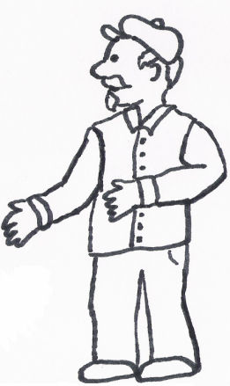
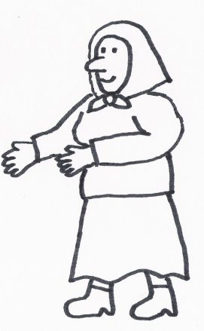

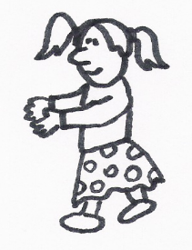

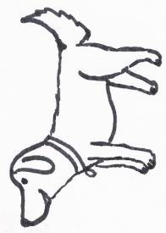
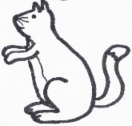


- Obrázek vybarvi

Použité obrázky - vlastní

